善益農場櫻花漾蘿蔔預購單
「櫻花漾蘿蔔」在大家起心動念中誕生了。」它整合了台灣夥伴大學產學聯盟創新的食品和美味科學，替白玉蘿蔔找到新的鮮度和價值。人的熱情才是溫暖青年農耕的最佳善心。
我們並將銷售的10%以您的之名，捐贈給偏鄉兒童營養午餐之用，做為善益基金回饋。將於11月22日後出貨，謝謝您，支持善心從生活做起；改變世界由消費開始。
聯絡資訊：台科大酷點校園 02-27227028 / E-mail : kooidea.cs@gmail.com
小檔案
櫻花漾蘿蔔 (薄鹽) 原料：紫蘇+白玉蘿蔔 配方：日本千代田大廚曾相元採用日本皇室御廚醃製法
價位：每罐600公克，NT$2160元(12入含運費)
訂購方式 (1)
可上「大學市集」網站下單(提供匯款以及信用卡刷卡服務)
http://www.univprod.com/
訂購方式 (2)
大量訂購或其他需求請提供聯絡資訊，由客服人員協助您訂購。
訂購人 |  | 聯絡電話
E-Mail
訂購箱數 |  | 統一編號
寄送地址
備註
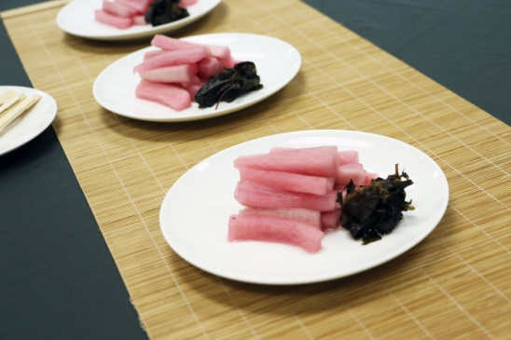

台灣夥伴大學善益農場 第一代表作-「櫻花漾蘿蔔」嚐鮮上市

